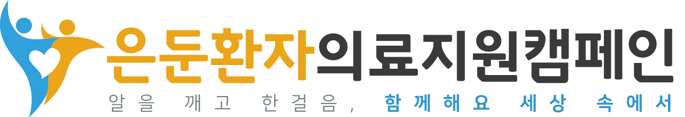
소아중증원형탈모 및 선천탈모 가발지원사업 안내
대한모발학회에서는 KMI한국의학연구소, 헬스경향 등과 함께 중증원형탈모 및 선천탈모로 인한 외형적 변화로 사회생활에 어려움을 겪는 소아들의 활발한 사회참여를 위해 가발을 무상으로 지원하고자 합니다. 가발지원을 희망하시는 경우 아래 내용을 참고하셔서 담당 의료진에게 문의하여 주시기 바랍니다.
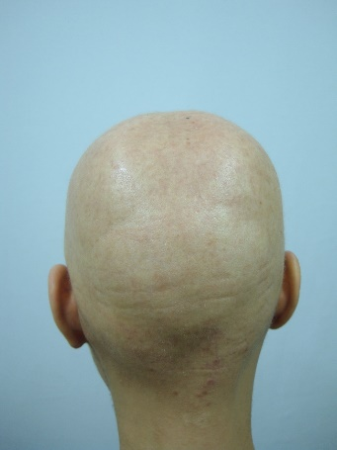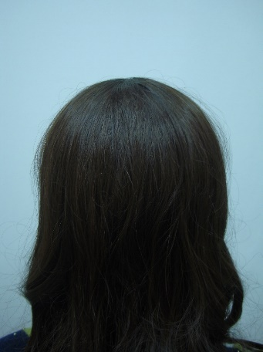
- 신청자격: 중증원형탈모증 및 선천탈모를 진단받은 만 18세 이하 소아청소년
- 지원내용: 가발지원 (1인당 약 200만원 상당, 맞춤가발 및 관리서비스)
- 접수기간: 2023년 5~10월 (상시 접수)
- 신청방법: 『은둔환자의료지원캠페인』 신청서식 작성 후 ‘피부과 전문의’를 통해 모발학회 가발지원사업 담당자에게 이메일 혹은 우편 접수 (자세한 사항은 대한모발학회 홈페이지 참조, https://www.khrs.or.kr)
- 문의처: 대한모발학회 가발지원사업 실무담당자 박진 (airmd@jbnu.ac.kr)
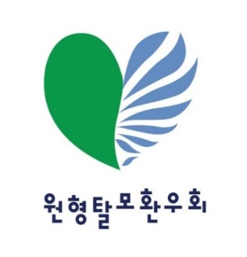
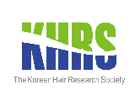
중증탈모로 어려움을 겪는 환아들이 자신감을 되찾고 원활한 사회생활을 통해 질 높은 삶을 영위할 수 있도록 많은 관심과 참여를 부탁드립니다.
여러분의 아픔과 기쁨을 같이하는
든든한 친구가 되겠습니다.
모발질환의 올바른 치료와 정보제공에
노력을 다하겠습니다.
대한모발학회

